O trabalho N1 deverá ser feito em sala de aula, o mesmo será composto de no máximo 2 (dois) alunos(as) e deverá ser entregue em um arquivo com o nome “Atividade N1 – EC 3 – Nome1 – Nome2.sql”. Dentro desse arquivo deverá constar a resolução de cada uma das questões abaixo, sendo que no inicio do arquivo os nomes dos componenetes da dupla deverão estar descritos.

**Separe cada resolução por um traço, naquelas questões que não haver resposta, deixe pelo menos o número da questão em branco.**

Segue um arquivo anexo chamado “Cria Banco Atividade N1 - EC 3.sql”, este arquivo possui toda a estrutura do banco de dados bem como a inclusão de alguns, bem poucos, registros. Voce poderá incluir mais registros caso você ache necessário, estes comandos de inclusão de registros não devem constar no arquivo que será entregue.

Considere que o diagrama abaixo representa graficamente um modelo relacional de tabelas que controlam cidades, estradas e trajetos entre cidades. A tabela de Cidades mantém um cadastro de cidades; a tabela de Estradas registra estradas que ligam uma cidade (cidade_origem) a outra (cidade_destino), bem como sua quilometragem. Cada registro da tabela Trajeto especifica um trajeto, que consiste em uma sequência ordenada de estradas que ligam duas cidades (cidade_origem e cidade_destino), por exemplo, um trajeto entre Salvador e Curitiba, pode envolver uma sequência de estradas: Salvador-Belo Horizonte, Belo Horizonte-São Paulo e São Paulo-Curitiba. A tabela Segmento associa estradas a trajetos. O campo ordem é um campo numérico sequencial (iniciado de 1 para cada trajeto) usado para ordenar os segmentos (estradas) dentro de um trajeto.

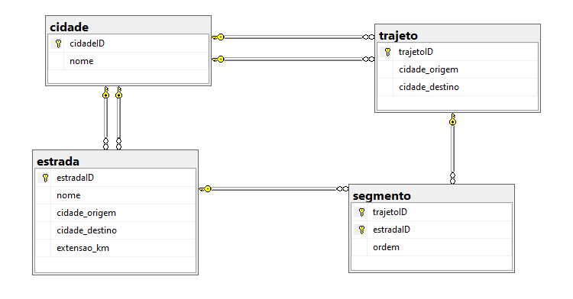

Modalidade View

* 1. (1,0) Crie uma view chamada vw_ExibeTrajetos, onde está view deverá exibir o número do trajeto e o nome de cada uma das cidades de origem e destino.
  2. (1,0) Crie uma view chamada vw_QuantidadeEstrada, onde deverá ser exibido o número do trajeto e a quantidade de segmentos que compõem este trajeto.

Modalidade Join

* 1. (1,0) Crie um comando SELECT que deverá exibir o nome da cidade e a quantidade de estradas que partem da cidade em questão.
  2. (1,0) Crie um comando SELECT que deverá exibir o nome das cidades que não possuem estrada chegando nela.
  3. (1,0) Liste o código do trajeto, o nome da cidade de origem desses trajetos e o nome de todas as estradas que esse trajeto possui.

Modalidade SubConsulta (não pode utilizar qualquer tipo de JOIN)

* 1. (1,5) Crie um comando SELECT que exiba para cada trajeto o nome da cidade ao qual esse trajeto se inicia e o nome da cidade que termina
  2. (1,5) Crie um comando SELECT que exiba o código do trajeto e a quantidade de segmentos que esse trajeto possui, somente para os trajetos que possuem mais que 2 segmentos.
  3. (2,0) Liste o código do trajeto, o nome da cidade de origem desses trajetos e o nome de todas as estradas que esse trajeto possui.